TP2 - ANALYSE DE TRACES ETHERNET ET IP AVEC WIRESHARK

INTRODUCTION
L'analyseur de trafic est un outil essentiel pour comprendre les mécanismes de fonctionnement des protocoles de communication sur les réseaux actuels. Un analyseur de trames peut récupérer (et analyser) les trames en entier ou les premiers octets de celle-ci au choix, ce qui permet de donner des indications sur les en-têtes de protocole sans récupérer l’intégralité des données, ce qui est suffisant pour analyser le réseau et les problèmes éventuels. Nous avons choisi d’utiliser Wireshark qui présente une interface graphique très conviviale et qui analyse de nombreux protocoles. Il existe d'autres analyseurs de trafic plus complexe ou en mode console que nous vous encourageons à essayer (tcpdump, tshark, ...).

INTERFACE UTILISATEUR
L'interface de l'analyseur se décompose en plusieurs barres et fenêtres
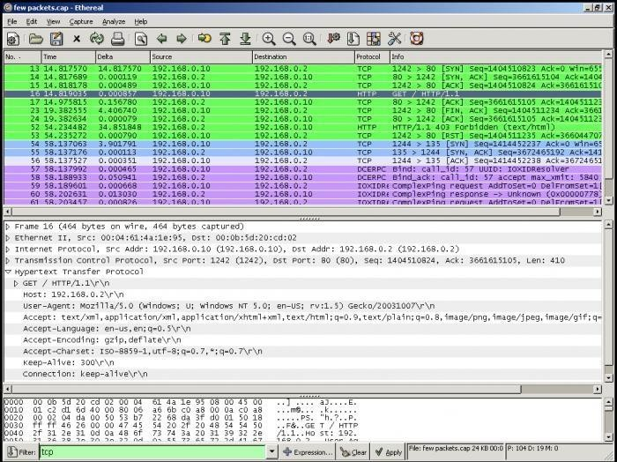
Interface de Wireshark

Barre de menus
On y retrouve la liste classique de menus. Voici une liste des fonctions accessibles à partir de ces menus.
- Le menu File sert à sauvegarder ou charger un fichier de capture réseau. Une capture peut très bien avoir été réalisée sur une sonde distante ou avec un autre outil et être analysée avec Wireshark a posteriori.
- Le menu Capture sert à fixer les paramètres d'une nouvelle capture réseau.
- Le menu Statistics sert à effectuer différents calculs sur les volumes de données et les protocoles concernés.

Barre des icônes
- Cette barre regroupe tous les raccourcis sur les manipulations d'une capture.

Barre de filtrage
- Cette barre sert à saisir l'expression de filtrage a posteriori d'une capture pour isoler tout ou partie d'un échange réseau.

Fenêtre contenant la liste des trames capturées
- Sur chaque ligne on retrouve :
  - Le numéro du paquet,
  - Son temps de capture,
  - Sa source,
  - Sa destination,
  - Le protocole de plus haut niveau décodé,
  - Le résumé des champs caractéristiques de ce protocole.
Fenêtre d'affichage de la pile des protocoles décodés pour la trame sélectionnée Avant toute opération de développement des champs d'un ou plusieurs protocoles, cette fenêtre donne la liste de la pile de protocoles décodés allant du niveau physique (en haut) jusqu'au niveau le plus haut reconnu (en bas). Le protocole de niveau le plus haut reconnu est celui qui apparait dans la colonne protocole de la Fenêtre contenant la liste des trames capturées.
- La première ligne ou niveau Frame correspond à une pseudo couche physique. Comme il n'est pas possible de réaliser la capture directement à partir des composants électroniques qui pilotent l'interface réseau sans perturber le fonctionnement du système, l'opération a lieu au niveau liaison à l'aide de la bibliothèque libpcap. A ce niveau, les informations disponibles sont la quantité de bits capturés et la date de capture.
- La deuxième ligne correspond au niveau liaison. On y détaille le type et les champs de la trame et les adresses physiques.
- La troisième ligne correspond au niveau réseau. On y détaille les champs du protocole réseau reconnu : adresses logiques et indicateurs d'état.
- La quatrième ligne correspond au niveau transport. On y détaille les champs du

protocole de transport reconnu : état de la connexion, numéros de ports utilisés et diverses options.
- La cinquième ligne correspond au niveau application. On y trouve les données utilisateur. Pour le développement de chacun des champs de la trame, il faut cliquer sur le triangle situé à gauche au niveau de chaque couche.

Fenêtre d'affichage brut de la trame sélectionnée
- Cette fenêtre affiche tous les octets de la trame en hexadécimal.

SYNTAXE DU FILTRAGE
La granularité de la syntaxe de filtrage est très importante. Elle peut donc s'avérer très complexe à manipuler. Wireshark offre plusieurs solutions pour rendre l'apprentissage de cette syntaxe interactif. Tout d'abord, l'opération précédente de filtrage simplifié n'était qu'un cas particulier de saisie interactive de filtre de capture. Il est aussi possible d'utiliser la syntaxe du langage C pour les tests :
▪ == : égalité,
- != : différence,
- >= : supérieur ou égal,
- <= : inferieur ou égal.

ETUDE DES PROTOCOLES ETHERNET ET IP
Procédures
Lancer Wireshark (Démarrer -> Programmes ->Emulateurs-> Wireshark). Lancer Internet Explorer ou Firefox
Dans le menu capture de Wireshark, cliquer sur start.
Entrer l’adresse suivante : https://www.univ-rennes.fr dans le navigateur, dès que la page est chargée, arrêter la capture dans Wireshark.
Dans le champ filtre, tapez TCP (les paquets concernant cette connexion sont affichés en vert)
En utilisant les bonnes commandes et options de Wireshark,
Q1 Identifier l’adresse Ethernet et l’adresse IP de votre machine, et vérifier avec les réponses aux questions 1 et 2 du TP précédent.
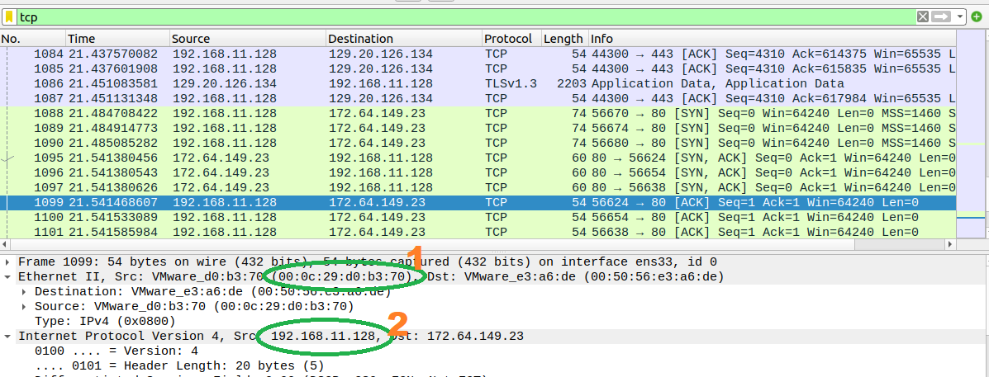
- L’adresse Ethernet
- L’adresse IP
Les réponses trouvées dans ce TP sont les mêmes que les réponses aux questions 1 et 2 du TP précédent.
Q2 Quel est le contenu du champ type du paquet Ethernet ?

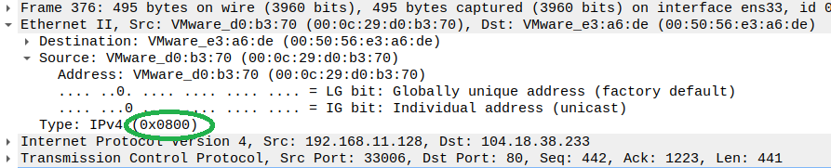

Q3 Identifier les adresses de destination Ethernet et IP ?
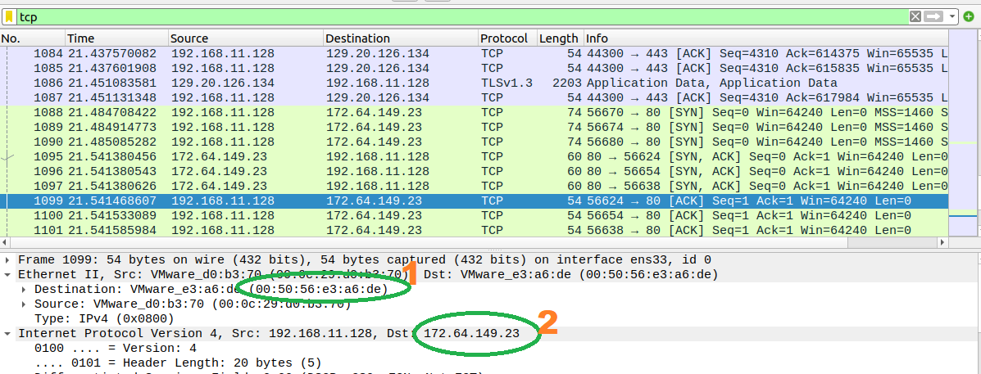
- L’adresse Ethernet de destination
- L’adresse IP de destination

Q4 Quel est l’identifiant du constructeur de la carte réseau ?
Pour répondre à cette question je suis allé sur le site Mac Vendor Lookup,, une API affiliée à l’IEEE l’organisme gérant l’attribution des adresses MAC puis j’ai copier mon adresse MAC (00 :0c :29 :d0 :b3 :70)
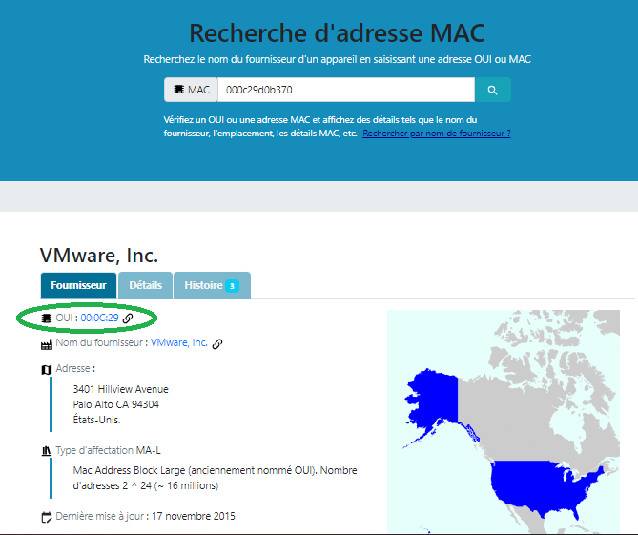
Q5 Quelle est la taille de l’en-tête du paquet IP ? Quelle est la taille totale du paquet?
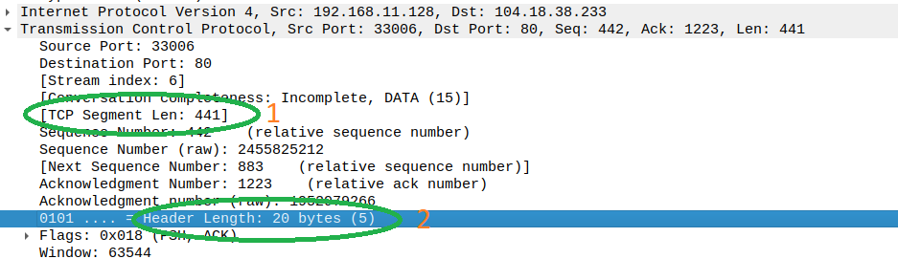

1 - La taille de l’en-tête du paquet IP : 20 bytes (5)
2 - La taille totale du paquet : 441

Q6 Identifier le champ du type du protocole transporté par le paquet IP ?
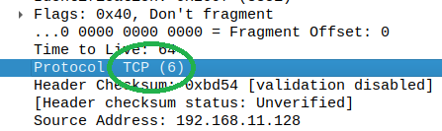
Q7 Quelle est la valeur du champ TTL ?

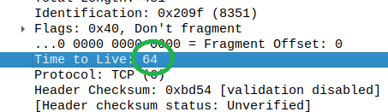

Q8 Pour un des échanges entre votre ordinateur et un site web, dessinez le chronogramme d'un échange. Vous porterez attention au début et à la fin de la capture, vous pouvez résumé les paquets intermédiaires si il y'en a bcp. Assurez-vous que la connexion que vous décrivez a bien été fermée.

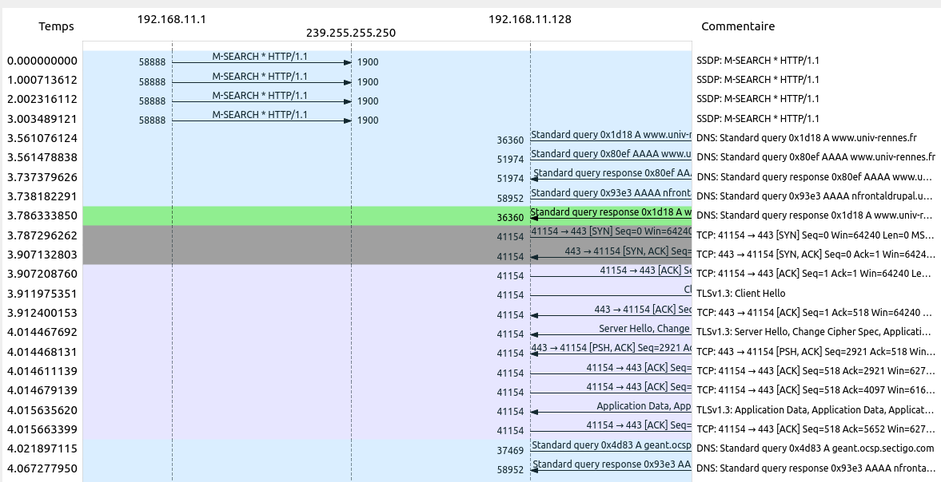

ANALYSE DE PROTOCOLES DE LA COUCHE APPLICATION
Dans cette partie, il est important de justifier vos réponses par des traces. MAIS, nous vous encourageons à sélectionner les informations.

PROTOCOLE HTTP
Analyse avec wireshark
Dans cette partie, vous allez vous concentrer sur le protocole HTTP. Le protocole est décrit dans les RFC 1945, 2068 et 2616.
Connectez-vous de nouveau à https://fr.allorank.com/blog/http-vs-https-tout-savoir
et intéressez-vous maintenant au contenu de la communication. Dans wireshark, vous pouvez avoir une vue globale des échanges avec la commande Analyse/Follow TCP stream. Elle permet d'analyser le contenu d'un échange TCP. Attention toutefois, il y'a parfois plusieurs objets chargés séparément dans des échange TCP différents. Nous vous encourageons à utiliser les filtres pour filtrer le protocole (ex "http and not udp") ou filtrer les adresses cibles et sources.
Q1 Sur quel protocole de la couche transport s'appuie le HTTP ? Quel est le modèle de communication mis en œuvre par ce protocole ? Qui prend l'initiative de la communication ? Comment sont représentées les informations ?
- Le protocole HTTP s'appuie sur le protocole de la couche transport TCP (Transmission Control Protocol).
- Le modèle de communication mis en œuvre par le protocole HTTP est un modèle client-serveur.
- Dans ce modèle, le client prend l'initiative de la communication en envoyant une requête au serveur, qui répond ensuite avec les données demandées.
- Les informations dans le protocole HTTP sont représentées sous forme de messages textuels structurés.
Q2 Essayez de vous connecter au site http://156.35.213.25 (ne dois pas pointer sur un serveur HTTP existant). Une connexion TCP est-elle initialisée (utilisez un filtre ip.dst
==156.35.213.25 si nécessaire) ?
Oui une connexion est initialisée cela se remarque par le paquet TCP SIN qui est utilisé pour initialiser la connexion TCP

Q3 Essayez de vous connecter au site cesitenexistepas.com. Une requête est-elle émise
? Une connexion est-elle initialisée ?
- Oui une requête est émise
- Non une connexion n’est pas initialisée

Expliquez comment le navigateur fait pour déterminer l'existence du site... Sur quel protocole se base la résolution de nom ? Donnez une capture.
- Lorsque vous essayez de visiter cesitenexistepas.com, le navigateur vérifie d'abord son cache pour voir s'il a récemment résolu le nom de domaine. Si ce n'est pas le cas, il envoie une requête DNS pour résoudre le nom de domaine en adresse IP. Si le nom de domaine ne peut pas être résolu parce qu'il n'existe pas, le processus de résolution DNS échouera, et le navigateur affichera un message d'erreur indiquant que le site ne peut pas être trouvé
- Le protocole utilisé pour la résolution de noms est le DNS

Q4 Indiquez de façon générique dans l'ordre les étapes nécessaires à la consultation d'une page web http://nom.de.domaine.tld¹ par le navigateur au niveau de la couche transport et des protocoles utilisées (HTTP et ...) lors de la consultation d'une nouvelle page (dont l'adresse n'est pas résolue).

- Résolution DNS : Le navigateur envoie une requête DNS pour résoudre le nom de domaine en une adresse IP. Il utilise le protocole DNS (Domain Name System) pour cette résolution

- Établissement de la Connexion TCP : Une fois l'adresse IP obtenue, le navigateur établit une connexion TCP (Transmission Control Protocol) avec le serveur web à cette adresse. Le protocole TCP assure une communication fiable et ordonnée entre le client (navigateur) et le serveur.

- Échange de Requête et Réponse HTTP : Le navigateur envoie une requête HTTP GET au serveur pour récupérer la page web spécifiée. Le serveur répond avec les données de la page demandée. Ces échanges se font en utilisant le protocole HTTP (Hypertext Transfer Protocol)

- Affichage de la Page Web : Une fois les données reçues, le navigateur interprète le contenu HTML, CSS, JavaScript, etc., pour afficher la page web au visiteur.

Essayez de vous connecter aux sites suivants (Attention, vous veillerez à utiliser http et non https dans votre requête):
http://example.org
http://www.google.com
http://fr.wikipedia.org/azdqsj
http://google.fr/images/errors/logo\_sm.gif

1 Un top-level domain (TLD) est le nom du plus haut niveau dans la hiérarchie du « Domain Name System » de
l’Internet. Les noms de domaine de premier niveau sont installés dans la zone racine.

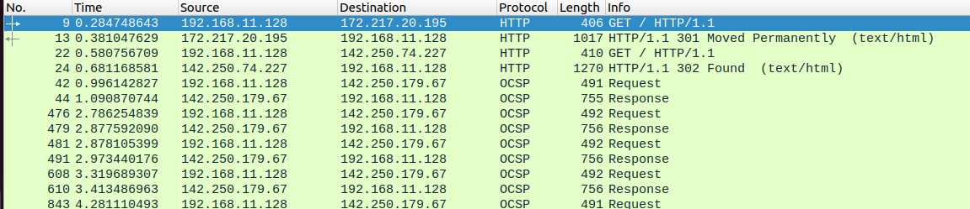
Q5 Quelle est la forme d'une requête ? Vous décrirez les champs qui vous paraissent important en vous appuyant sur la RFC. Vous accorderez une attention particulière à la première ligne de la requête.
Première Ligne de la Requête :
- Méthode : Indique l'action à effectuer sur la ressource. Les méthodes courantes incluent GET pour récupérer une ressource, POST pour envoyer des données, etc.
- URI : L'identifiant de la ressource demandée sur le serveur.
- Version du Protocole : La version du protocole HTTP utilisée pour la requête.
En-têtes (Headers) :
- Host : Indique le nom de domaine du serveur cible.
- User-Agent : Identifie le logiciel client (navigateur) effectuant la requête.
- Accept : Spécifie les types de médias acceptés par le client.
- Content-Type : Définit le type de contenu envoyé dans le corps de la requête (pour les requêtes POST).
- Cookie : Contient les cookies associés à la session.
Corps de la Requête (Body) : Utilisé pour envoyer des données supplémentaires avec des méthodes comme POST.

Q6 Quelle est la forme de la réponse ? Vous commenterez particulièrement le cas de la requête pour www.google.fr ?
Première Ligne de la Requête :
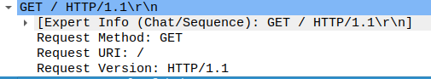

En-têtes (Headers) :

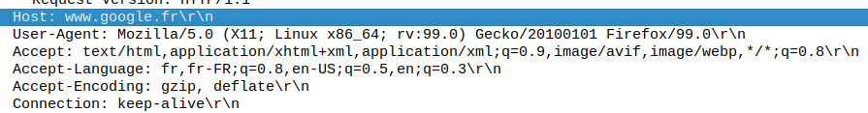

Que se passe-t-il ?

Lorsque vous essayez d'accéder à www.google.fr via HTTP, plusieurs phénomènes peuvent se produire, notamment des redirections. Google force souvent les connexions à passer de HTTP à HTTPS pour des raisons de sécurité, ce qui implique l'utilisation de codes de statut de redirection comme 301 Moved Permanently
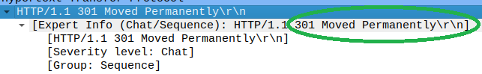

Combien de requêtes sont émises pour obtenir effectivement le contenu HTML ?
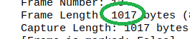
Quel protocole est utilisé après la première requête ?
C’est le protocole http qui entraîne généralement une redirection vers HTTPS
Q7 L'échange est-il fondamentalement différent pour les images ?
L'échange de données pour les images sur le Web via HTTP n'est pas fondamentalement différent de celui des autres types cependant il y a quelques spécificités.
La principale différence réside dans le type de contenu (Content-Type) spécifié dans les en-têtes HTTP et dans le fait que le corps de la réponse contient des données binaires (l'image elle-même) plutôt que du texte.

Quels sont les champs importants ?
- Content-Type : Cet en-tête de réponse indique le type de média de la ressource, par exemple image/jpeg pour une image JPEG. C'est crucial pour que le navigateur sache comment traiter et afficher le contenu reçu
- Content-Length : Cet en-tête de réponse indique la taille en octets du corps de la réponse, ce qui est particulièrement utile pour les données binaires comme les images, car cela permet au navigateur de savoir combien de données il doit s'attendre à recevoir
- Cache-Control : Pour les images, qui sont souvent des ressources statiques réutilisables, cet en-tête de réponse est important car il indique au navigateur combien de temps il peut conserver une copie de l'image dans son cache avant de devoir la re-télécharger

Q8 A quoi sert le champs Accept-Encoding dans la requête ?
Le champ Accept-Encoding dans une requête HTTP indique au serveur les algorithmes de compression que le client est capable de comprendre et de traiter. Cela permet au serveur de sélectionner un algorithme de compression approprié pour la réponse, optimisant ainsi la transmission des données en réduisant leur taille.
Quel est le pendant à ces champs dans la réponse ?
Le pendant de ce champ dans la réponse est Content-Encoding, qui informe le client de l'algorithme de compression utilisé par le serveur pour compresser les données de la réponse.
Trouvez un site qui utilise gzip et montrer une courte trace ...
www.python.org
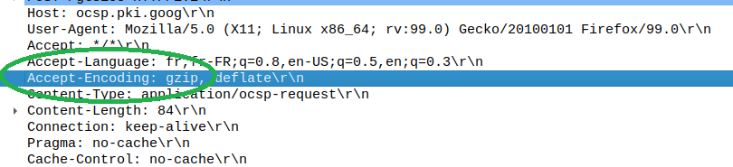
Q9 A quoi sert l'encodage des caractères ?
L'encodage des caractères en HTTP est essentiel pour garantir que les données textuelles sont transmises correctement entre le client et le serveur, en particulier lorsque des caractères spéciaux ou non ASCII sont impliqués.
Comment est géré l'encodage en HTTP ?
L'encodage des caractères est géré à l'aide de champs spécifiques dans les en-têtes de la requête et de la réponse.
Donnez les champs de la requête et de la réponse qui permettent d'indiquer l'encodage (donnez une trace des en-têtes).
Champ dans la Requête :
- Accept-Charset : Ce champ dans la requête HTTP permet au client de spécifier les jeux de caractères qu'il peut comprendre. Il indique au serveur quels encodages de caractères sont acceptables pour la réponse
Champ dans la Réponse :
- Content-Type : L'en-tête Content-Type dans la réponse HTTP indique le type de contenu renvoyé par le serveur, y compris l'encodage des caractères utilisé pour transmettre les données textuelles. Par exemple, Content-Type: text/html; charset=UTF-8 indique que le contenu est du texte HTML encodé en UTF-8
REQUETE http
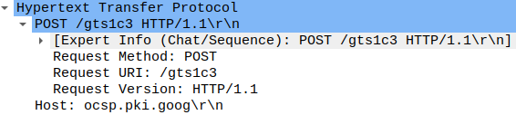
REPONSE http
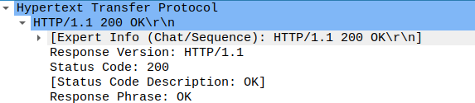

Le cache
Q9 Examinez les requêtes émises par le navigateur et réponses fournies par le serveur dans les trois situations suivantes pour la page http://example.org :
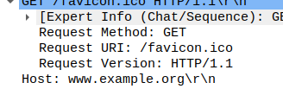
- clic sur le bouton recharger,
- Le navigateur envoie une requête GET pour recharger la page sans utiliser de cache. La requête contient généralement l'en-tête Cache-Control: no-cache pour indiquer au serveur de ne pas utiliser de cache et de renvoyer une version fraîche de la page

- idem avec touche majuscule (shift) appuyée,
- En appuyant sur Shift + Recharger, le navigateur envoie une requête GET similaire à celle du cas précédent, mais avec l'en-tête Cache-Control: max-age=604800\r\n pour forcer le serveur à valider la version en cache avant de renvoyer une nouvelle copie
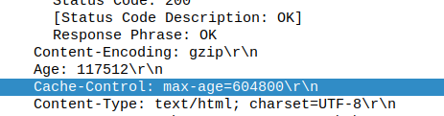
- Se rendre sur google.fr puis clic sur le bouton précédent.
- Lorsque l'utilisateur se rend sur google.fr puis revient à example.org en cliquant sur "Précédent", le navigateur utilise probablement une version mise en cache de la page example.org. La requête envoyée peut contenir des en-têtes permettant au serveur de vérifier si la version en cache est toujours valide

Quelles sont les principales différences dans le comportement du navigateur et dans les requêtes ?
- HTTP Smuggling:
Le HTTP Smuggling consiste à cacher des requêtes HTTP dans d'autres requêtes HTTP, ce qui peut rendre les tests plus complexes et permettre diverses formes d'attaques en contournant les filtres de sécurité
Cette technique implique la manipulation des en-têtes des requêtes pour cacher des informations malveillantes ou trompeuses.
- Champs d'une Requête HTTP:
Les requêtes HTTP comportent différents champs pour transmettre des informations sur le client, comme l'en-tête User-agent qui indique le navigateur utilisé, permettant de simuler un comportement humain lors du scraping de sites web
- Compréhension des Requêtes et Réponses HTTP:
Les requêtes HTTP sont envoyées par le client (navigateur) au serveur pour demander des ressources, généralement en utilisant la méthode GET. Le serveur répond en renvoyant les données demandées
L'analyse des requêtes et réponses HTTP peut être effectuée à l'aide d'outils de développement web comme ceux disponibles dans Firefox pour examiner le trafic réseau entre le navigateur et le serveur

Q10 Dans quel cas le cache du navigateur est-il utilisé (vous pouvez vider le cache en cherchant dans les options de votre navigateur) ?
Le cache du navigateur est utilisé pour stocker temporairement des éléments tels que des images, des scripts et d'autres parties de sites web visités afin d'accélérer l'expérience de navigation.

Où est précisément situé le cache?
Les fichiers du cache de Firefox sont stockés dans un dossier spécifique sur votre système d'exploitation. Pour accéder à ces fichiers, vous pouvez taper about:cache dans la barre d'adresse de Firefox pour afficher les informations sur le cache, y compris l'emplacement des fichiers en cache.

Pouvez-vous lire ces fichiers (essayez about:cache dans firefox)?

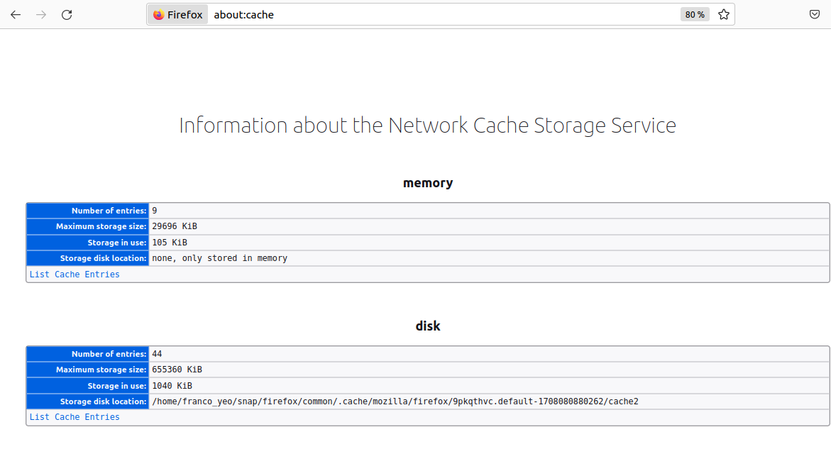
Q11 Quels sont les champs importants pour la gestion du cache dans la requête et dans la réponse ?

- Dans la Requête HTTP
Vary: Ce champ indique les en-têtes de requêtes qui ont influencé la fourniture de la réponse, permettant de gérer les versions en cache et fraîches.
Cache-Control: Utilisé pour spécifier des directives pour les mécanismes de mise en cache dans les requêtes, offrant un contrôle précis sur le comportement du cache.

- Dans la Réponse HTTP
Cache-Control: Ce champ permet de définir diverses directives pour les mécanismes de mise en cache dans les réponses, offrant des instructions claires sur la façon dont les caches doivent stocker et renvoyer les ressources.
Age: Indique la durée en secondes pendant laquelle un objet a été dans le cache d'un serveur mandataire, aidant à gérer l'âge des objets en cache.
Expires: Spécifie la date et l'heure après lesquelles la réponse est considérée comme périmée, permettant aux caches de savoir quand une ressource doit être renouvelée.

Q12 Quel est l'intérêt du cache ?
Le cache joue un rôle crucial dans l'optimisation des performances des sites web en réduisant la charge sur les serveurs et en améliorant l'expérience utilisateur. Voici un aperçu de son intérêt :
- Réduction de la Charge Serveur:
En stockant temporairement des données fréquemment demandées, le cache permet de servir ces données sans avoir à les regénérer à chaque requête, réduisant ainsi la charge sur les serveurs
- Amélioration de l'Expérience Utilisateur:
En rendant les sites web plus réactifs et rapides à charger, le cache contribue significativement à offrir une expérience utilisateur positive et satisfaisante

Décrivez rapidement les étapes suivies par le navigateur et par le serveur lors de l'utilisation du cache (comparaison de date, etc ...).
Étapes Suivies par le Navigateur
- Recherche DNS : le navigateur contacte le serveur Web pour demander les ressources du site à afficher pour l'utilisateur.
- Chargement des Ressources : le navigateur commence par charger le HTML du site, qui contient des références vers d'autres ressources telles que images, CSS et JavaScript.
- Utilisation du Cache : les ressources statiques comme les fichiers HTML, JavaScript et images sont mises en cache lors de la première visite, permettant un chargement plus rapide lors des visites ultérieures.
Étapes Suivies par le Serveur
- Mise en Cache Côté Serveur : le cache côté serveur stocke temporairement les données demandées pour y accéder plus rapidement ultérieurement, réduisant ainsi la charge sur le serveur.
- Réduction de la Charge Serveur : en servant du contenu en cache, les serveurs reçoivent moins de demandes de ressources, améliorant ainsi les performances globales du serveur.

Les scripts
Q13 Rendez-vous sur la page http://www.random.org/integers/ et demandez la génération de nombre aléatoire. Le résultat est-il transmis dans la réponse du serveur (vous pouvez faire afficher la source de la page web par le navigateur pour le vérifier)?
Le résultat est transmis dans la réponse du serveur sous forme de contenu HTML
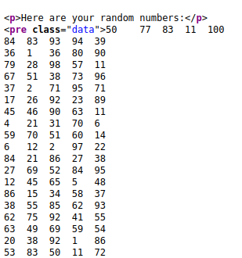

Q14 Redemandez la génération de nombre aléatoire, une nouvelle requête est-elle émise par le navigateur ?
Oui, une nouvelle requête est émise par le navigateur vers le serveur.
Qui réalise le traitement ?
Le traitement de cette requête est effectué par le serveur, qui génère les nouveaux nombres aléatoires demandés et les renvoie dans la réponse pour être affichés sur la page web.

Q15 Répondez aux mêmes questions pour le site http://www.thonky.com/random- number/.

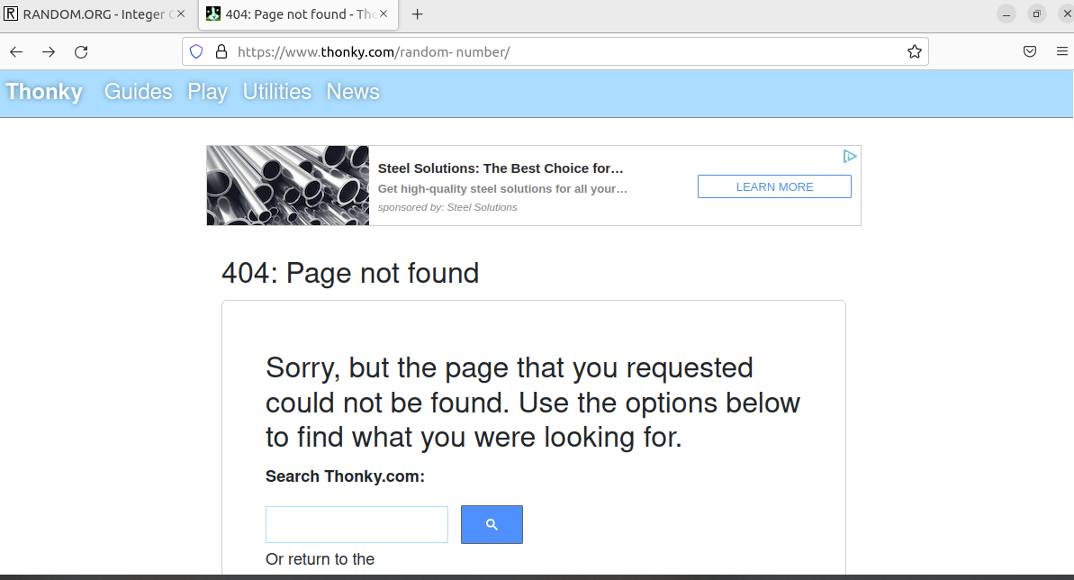
Q16 Comparer les avantages/inconvénients de l'exécution coté serveur et de l'exécution coté client.
Avantages de l'exécution Côté Serveur
- Contrôle et Fiabilité : Le serveur a un contrôle total sur l'environnement d'exécution, ce qui rend le traitement des données plus fiable.
- Performance Accrue : Le traitement côté serveur peut réduire la charge sur le client, améliorant ainsi la performance des applications et des appareils.
- Sécurité : Les données sensibles peuvent être mieux protégées côté serveur, car elles ne sont pas exposées au client.
- Évolutivité : Les serveurs peuvent être mis à l'échelle pour gérer un grand nombre de requêtes simultanées.
Inconvénients de l'exécution Côté Serveur
- Charge Serveur Plus Importante : Le serveur doit gérer toutes les requêtes, ce qui peut augmenter la charge et les coûts d'infrastructure.
- Latence : Peut-être plus élevée en raison du temps nécessaire pour traiter les requêtes et renvoyer les réponses au client.
- Dépendance au Serveur : Les performances et la disponibilité de l'application dépendent de la santé et de la capacité du serveur.

Avantages de l'Exécution Côté Client
- Facilité d'Installation et d'Apprentissage : Les balises de suivi et les scripts côté client sont souvent faciles à implémenter.
- Réactivité : Les interactions utilisateur peuvent être traitées localement, ce qui rend l'expérience plus fluide.
- Réduction de la Charge Serveur : Le traitement des données côté client peut réduire la charge sur le serveur.
Inconvénients de l'Exécution Côté Client
- Sécurité : Les données et la logique d'application sont exposées côté client, ce qui peut présenter des risques de sécurité.
- Compatibilité et Performance : Les différences entre les navigateurs et les capacités des appareils peuvent affecter la performance et la compatibilité.
- Dépendance au JavaScript : Le rendu côté client est souvent dépendant de JavaScript, ce qui peut poser des problèmes de référencement et d'accessibilité.

Simulation avec netcat
Q17 Parcourez la page de manuel de l’outil netcat et telnet. Utilisez-les pour envoyer une requête HTTP sur un serveur de google.fr. Préparez votre requête dans un éditeur de texte. Vous demanderez la page racine.
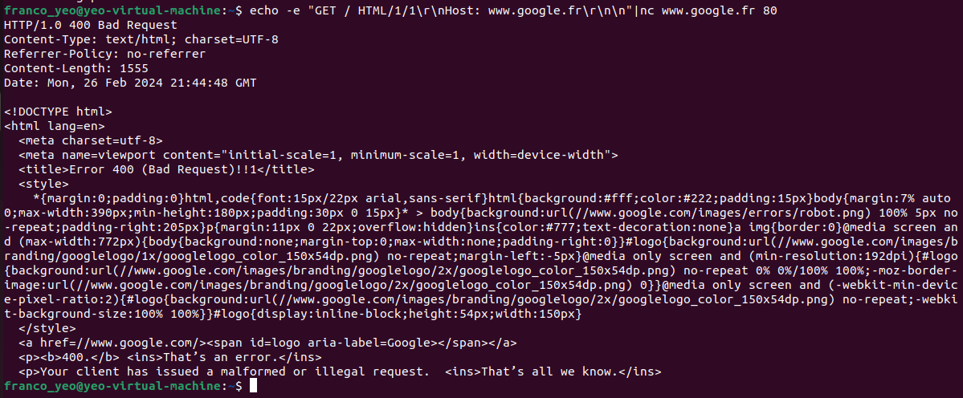

Quels sont les éléments de la requête HTTP absolument indispensable ?
Les éléments indispensables d'une requête HTTP sont :
- La ligne de requête : qui comprend la méthode (GET), le chemin de la ressource (/ pour la racine), et la version du protocole HTTP (HTTP/1.1).
- L'en-tête Host : qui spécifie le domaine cible de la requête (www.google.fr dans ce cas).
- Une ligne vide : qui indique la fin des en-têtes et le début du corps de la requête (qui est généralement vide pour les requêtes GET).

Q18 Suivez les éventuelles redirections (en omettant le https).


Q19 Utilisez l'outil pour attendre une requête exemple sur le port 8080. Préparez votre réponse dans un éditeur de texte. Vous préparez deux réponses : 302 pour une redirection vers le site de yahoo.fr et 404 avec un message adéquat
HTTP/1.1 302 Found
Location: http://www.yahoo.fr
Content-Type: text/html; charset=UTF-8
Connection: close

<html>
<head><title>302 Found</title></head>
<body>
<h1>Found</h1>
<p>The document has moved <a href="http://www.yahoo.fr">here</a>.</p>
</body>
</html>

HTTP/1.1 404 Not Found
Content-Type: text/html; charset=UTF-8
Connection: close

<html>
<head><title>404 Not Found</title></head>
<body>
<h1>Not Found</h1>
<p>The requested URL was not found on this server.</p>
</body>
</html>

AUTRE PROTOCOLE
Q20 Connectez-vous au site ftp://ftp.mozilla.org/ avec un navigateur moderne. Quel est le protocole utilisé ?
Le protocole utilisé est le File Transfer Protocol (FTP).
Sur quel port votre navigateur se connecte ?
Le port standard utilisé par le navigateur pour se connecter à un serveur FTP est le port 21.
Q21 Observez les commandes échangées entre le serveur et votre client. Pourquoi la liste des fichiers n'apparaît pas dans la requête ? Essayez de déterminer comment la liste de fichier est effectivement transmise.
Les commandes échangées entre le serveur et le client FTP ne sont pas visibles dans la requête HTTP car FTP est un protocole différent qui utilise ses propres commandes pour la communication. La liste des fichiers est transmise via une connexion de données séparée, établie après l'envoi de commandes FTP spécifiques pour lister les répertoires ou transférer des fichiers.

Q22 En vous appuyant sur la RFC 959 de FTP, décrivez les commandes échangées entre le serveur et le client. Quel est le rôle de la commande PASV ? Essayez de comprendre son fonctionnement.
Selon la RFC 959 de FTP, les commandes échangées entre le serveur et le client FTP incluent des commandes pour l'authentification, la navigation dans les répertoires, et le transfert de fichiers.
La commande PASV est utilisée pour demander au serveur d'entrer en mode passif. En mode passif, le serveur FTP écoute sur un port de données aléatoire et envoie ce numéro de port au client
Le client initie alors la connexion de données au serveur sur ce port pour le transfert de fichiers ou la liste des répertoires. Cela est souvent nécessaire lorsque le client est derrière un pare-feu ou un NAT.
Q23 Essayez de vous connecter au site ftp://ftp.mozilla.org/ avec la commande ftp. Vous pouvez lire son manuel avec man (pensez à vous mettre en mode passif).
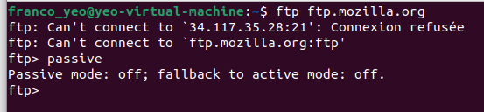
Q24 Essayez de simuler une connexion à mozilla via netcat (attention le serveur n’est pas patient. Il faut préparer vos réponses).

Q25 Essayez de simuler un serveur FTP sur votre machine avec netcat et de vous connecter dessus avec la commande FTP. Vous utiliserez les commandes découvertes plus tôt pour répondre. Essayer d’aller le plus loin possible dans l’échange. Si vous avez le temps vous pouvez même simuler une connexion à deux canaux.

